Möt dina fördomar!
Låna en ”Levande bok”!

Böcker utlånas för diskussion och tankeutbyte

I Åbo huvudbibliotek, Slottsgatan 2
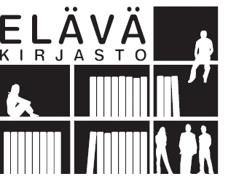

torsdagen

12.4.2007

Kl. 15-19

GÖR SÅHÄR:
* kom på plats to 12.4.07
* välj en bok från boklistan
* fyll i ett lånekort (det egna och bokens namn)
* bibliotekarien registrerar lånet
* returnera boken i gott skick –
som tack får du en LevandeBibliotek
–pins

Har du någonsin funderat över hur världen ser ut sett från en rullstol? Eller ur polisens ögon? YH Sydväst, Åbo ungdomscentral och Åbo stads bibliotek erbjuder möjligheten att diskutera med representanter från sådana människogrupper, som man i vardagen inte har mycket kontakt med.

Mer information om evenemanget: www.nuortenturku.fi/elavakirjasto
Åbos jippo är en del av KEKS-kampanjen www.keks.fi tai www.elavakirjasto.fi

 | Raisa Baer | 040 741 46 56
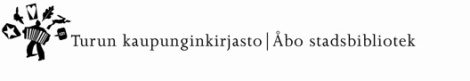 | NuortenTurku | 02 262 31 26
 | Stoori | 044- 9072 936

